软件测试就业培训班

软件测试人员的主要职责是对软件产品的整个开发过程进行监督和检验，使之能够达到满足客户的需求，因此，对于企业来讲是十分重要的岗位。在国外，一般软件测试人员与软件开发人员的岗位设置比例是1:1，像微软，在开发时使用的软件开发人员是1700名，而专业的测试工程师有3200名，软件测试岗位的重要性非同一般。

- 你知道什么是软件测试吗？
关于软件测试的含义
1983年，IEEE提出软件工程标准术语，软件测试定义为:“使用人工和自动手段来运行或测试某个系统的过程，其目的在于检验它是否满足规定的需求或弄清预期结果与实际结果之间的差别。通俗地说，软件测试就是对软件中的缺陷进行检测和预防。我们可以形象的把软件测试人员比作给软件看病的"医生"。
- 精心研磨实用的良心课程：

课程模块 | 课程内容 | 项目实践
测试基础 | 1.软件测试的定义和目的  2.软件生命周期  3.软件研发组织和流程  4.软件中引入缺陷的原因 | 笨笨记账本Ecshop
测试方法 | 1.测试方法的分类  2.黑盒测试和白盒测试  3.静态测试和动态测试  4.人工测试和自动化测试 | 笨笨记账本Ecshop
测试过程 | 1.测试过程-级别划分  2.测试过程模型  3.测试过程规范 | 笨笨记账本Ecshop
软件质量 | 1.软件质量的定义  2.软件质量的管理体系  3.软件质量模型  4.软件质量活动 | ectouch全能音频转换通
通用测试用例写作 | 1.测试用例的作用  2.测试用例的基本项组成  3.测试用例的扩展项补充  4.写作测试用例的注意事项 | OA项目
缺陷管理 | 1.缺陷概念的引入  2.缺陷报告相关内容  3.工具介绍 | OA项目
配置管理 | 1.软件配置管理介绍.  2.软件配置管理活动  3.软件配置库管理 | SVN/VSS操作
软件需求 | 1.软件需求工程简介  2.软件需求跟踪流程  3.软件需求跟踪方法  4.软件需求管理工具 | counter统计工具
Linux | 1. Linux概要介绍；2. Linux安装  3. Linux操作实例；4.根目录  5. vi编辑器；6.文件与目录  7.打包与压缩；8.用户管理  9.磁盘管理；10. 安装包管理  11. 系统管理；12. 安全设置 | LAMP安装实战、Tomcat安装实战
LinuxShell | 1. Shell概念；2. Shell设计；3. Shell脚本 | Shell脚本实践、Discuz论坛
Docker | 1. Docker的概述；2. Docker的镜像、容器和仓库介绍  3. Docker的安装(centos)；4. Docker用户管理  5.镜像的操作；6.容器的操作  7. Docker的帮助；8. Docker实践案例 | php-apache-dev应用实战、volume数据卷实例
Oracle | 1.数据库介绍；2. ORACLE概念分析  3.数据库查询；4.多表操作  5. SQL函数；6.用户权限和安全  7. PL/SQL编程；8.导入导出 | DDL、DML、DQL、DCL语言实战训练  PL/SQL程序块设计实例
Mysql | 1. MySQL概要介绍；2. MySQL数据库管理  3. MySQL表的管理；4. MySQL数据的管理  5. MySQL事务、视图和存储过程 | DDL、DML、DQL、DCL语言实战训练
SVN | 1.配置管理简介；2.常用配置管理工具；3. SVN的工作原理；  4. SVN服务端与客户端的安装操作；5.每日构建
Java | 1. Java概念与开发环境搭建；2. Java数据类型与控制结构  3. Java类与对象；4. Java封装、继承、多态 | 编写一个圆类Circle编写计算器程序
Python | 1. Python概要介绍与环境搭建  2. Python数据类型与控制结构  3. Python函数与模块  4. Python类和对象  5. Python异常处理  6. Python读取MySQL | 掷骰子游戏模拟、飞翔的小鸟游戏模拟
C语言 | 1. C语言的控制结构；2.函数；3.数组；4.指针；  5.字符和字符串；6.格式化输入/输出；7.结构体、共同体；8.文件处理； | 扑克牌洗牌和发牌模拟、一个有趣的二维数组取值应用
微信小程序 | 1.微信小程序简介  2.小程序开发流程介绍  3.微信小程序开发工具介绍  4.代码结构讲解  5.微信小程序页面制作实例 | 仿京东购物小程序
Mongodb | 1. MongoDB数据库基本概念  2. MongoDB环境搭建  3. MongoDB常用操作  4. MongoDB索引介绍 | 数据库、集合、文档操作、实战训练
3、突破培训，定制规划
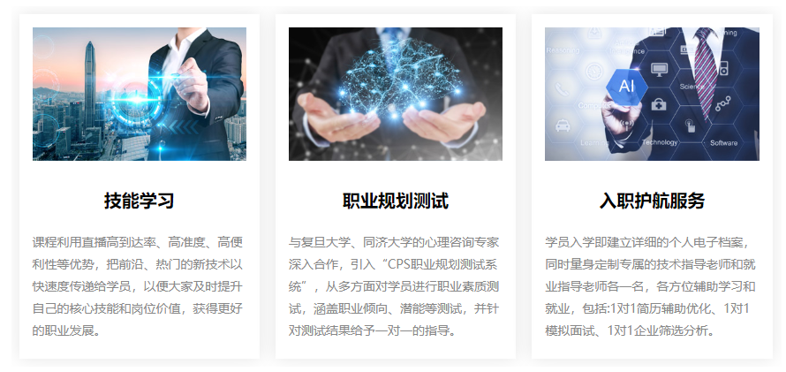
4、为什么要选择软件测试工程师职位？
发展前景好，升职加薪易
由于软件测试的重要性是近几年才被充分认识到,因此高校教育和企业培养都还没跟上,致使软件测试人才严重供不应求,薪资也逐年走高。经验丰富的软件测试工程师,轻松就能拿到二、三十万年薪甚至更高!
人才缺口大，需求旺盛
中国软件测试人才缺超30万, 并有逐年扩大趋势,成为制约IT产业良性发展的主要瓶颈之一。同时,在被调查的软件测试从业人员所属公司中，IT互联网及金融领域占比超六成，对软件测试人才的需求也在急剧上升。
就业门槛低，性别无歧视
相对IT其他领域,软件测试要简单的多,无需高学历、专业对口,更无需工作经验。而且,调查数据显示:软件测试从业人员中,女性占比51% ,反而略高于男性,曾经是男人天下的IT业,女人也可以撑起半边天。
- 更多培训课程,学习资讯,课程优惠,课程开班,学校地址等学校信息,请进入博为峰首页 详细了解
咨询电话：400-061-6586你也可以留下你的联系方式，让课程老师跟你详细解答： 在线咨询

